附件：
国家助学贷款还款账户变更流程

（可发给国家开发银行贷款的学生，其他银行贷款的学生按原还款方式还贷）

为简化还款流程，方便在国家开发银行贷款的学生本人了解贷款情况，我省统一将代理行（中国银行）还款方式变更为支付宝方式，请贷款学生按以下流程自行登录开行助学贷款系统进行变更，并按期还贷，以免进入人民银行征信系统黑名单，对个人造成影响。
改用支付宝方式还款，一是贷款学生本人可以随时登录支付宝查看贷款本金、利息，贷款到期时间；二是贷款到期时系统会发短信提醒，防止贷款学生错过还款时间；三是还款后可以查阅是否还款成功，以及还款具体金额、时间等。四是通过支付宝可以选择本人银行账户与支付宝关联，避免原来银行卡遗失不方便还款的情况。五是通过支付宝异地还款不需要手续费。
具体流程如下：
一、进行还款账户变更
1、登录https://www.csls.cdb.com.cn/，选择：

2、点击后，会出现以下界面，请选择“继续浏览此网站（不推荐）”
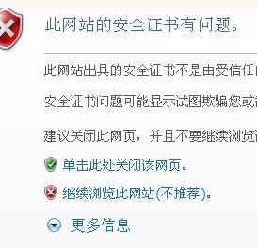
3、点击后，出现界面：
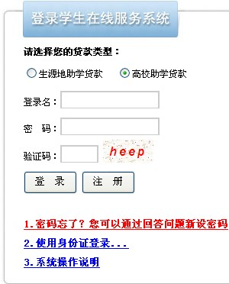

4、点击“2.使用身份证登录”， 初始用户名为学生身份证号码，密码为身份证上8位出生日期，如19880214。第一次登录系统会要求学生重新设置密码。如学生已更改密码又忘记了的，可以向学校资助中心的经办老师申请初始化密码(以经办人身份进入系统同，点学生信息管理，找到这个学生，再点重置密码即可，密码仍是原来身份证上8位出生日期)。
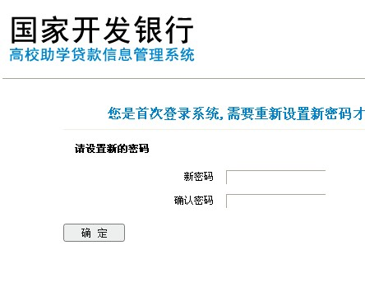
4、重新设置密码后，点击“确定”后，出现界面：
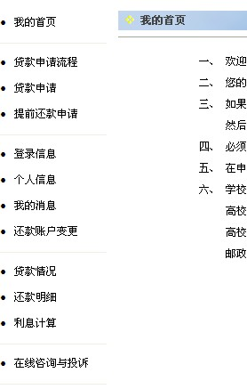
5、选择“还款账户变更”，出现界面：
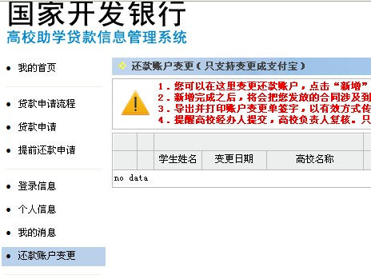
6、点击“新增”。出现界面（界面中“新账户名”系统自动显示）：
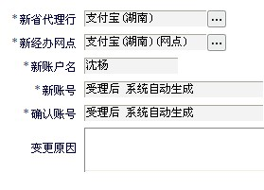

7、点击“新省代理行”和“新经办网点”后的选择项，选择“支付宝（湖南）”后，“新账号”和“确认账号”栏会显示“受理后，系统自动生成”。 变更原因可直接写“方便还款”，点击“确定”，学校资助中心的老师会在2个工作日内在系统内进行审核。
8、学生申请后，还需要学校资助中心经办老师以经办人的身份进入系统，到贷后管理-合同变更-账户变更中审核“提交”至系统。此后2-3个工作日支付宝会为学生自动生成支付宝账号(需学生进行认证和银行卡挂接)。
9、学生到支付宝网站激活和认证后，完成变更。

二、支付宝激活、认证
支付宝应该先激活，然后进行认证。
一、激活：
1、登录支付宝网址：2010年在线申请国家助学贷款的，（http://www.alipay.com），在“账户名”中输入原申请贷款时填的Email地址或手机号；2010年前贷款学生通过变更账户改为支付宝的，输入系统自动生成的支付宝账号：支付宝账户密码默认为学生身份证号去掉前6位之后的剩余部分（如身份证号为：110110199009011234，则密码为：199009011234），首次登录后必须修改密码。
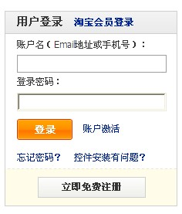
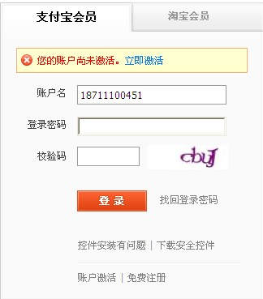
点击“立即激活”，输入验证码后，出现界面：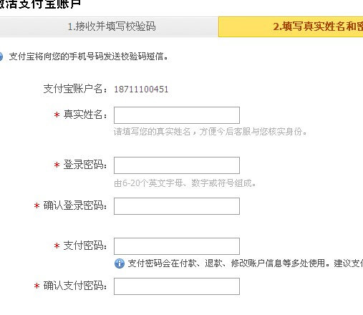
5、按提示要求填写，完成激活。

二、认证：
1、登录支付宝网址：（http://www.alipay.com），出现界面：
注意：
- 在“账户名”中输入的Email地址或手机号一定要是学生在线申请贷款时填的号码或系统自动给的账户名；
- 如果有的学生此处的账户名或密码出现错误，则会弹出一个跟这个类似的界面，只是账户名后没有括弧里的字了，此时老师可查到该生的的支付宝账号直接输入。
2、点击“登录”后，出现以下界面，此界面会显示学生的认证状态，如未认证则会显示“未认证”。
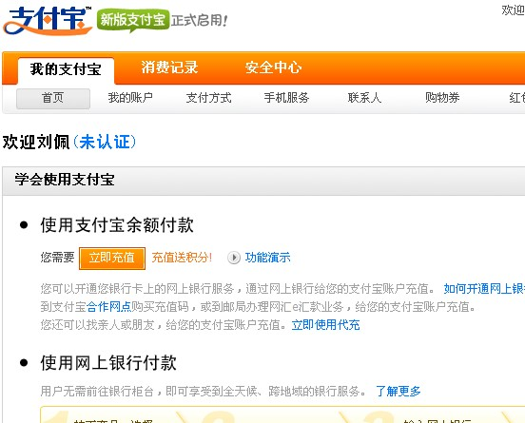
3、点击“我的账户”菜单，出现界面：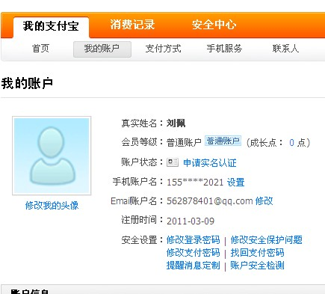
4、为保证账户资金安全，必须申请“实名认证”。通过“实名认证”后，才可以使用或提现支付宝账户中剩余的助学贷款。点击“申请实名认证”，出现界面：
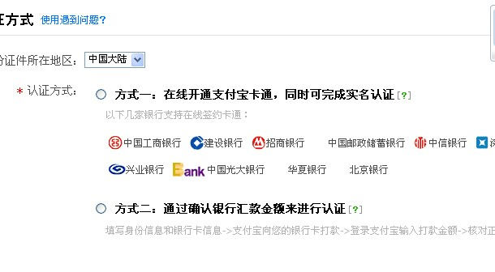
5、选择“方式二”，点击“立即申请”进行认证（您也可以选择方式一，但是流程会有所不同），出现界面：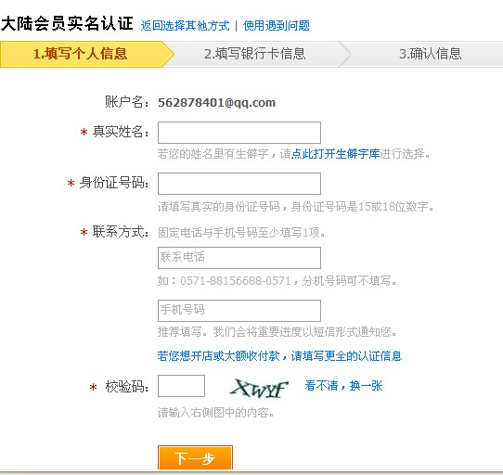
6、按要求填写完后，点击“下一步”，出现：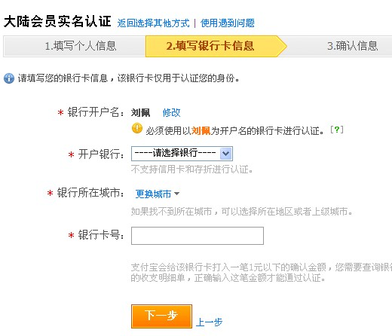
7、按提示填写（注意一定要正确选择学生开卡择银行所在城市），点击“下一步”后，出现“提示确认信息并提交“的提示，点击后出现界面：
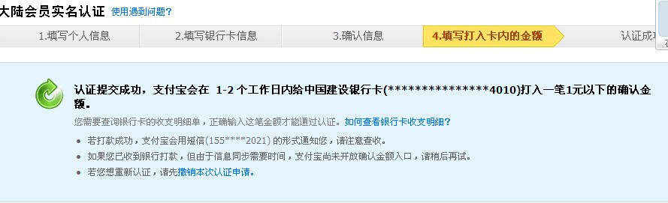
8、2-3天内，支付宝公司会向学生账号打入0.1-0.99元之间的款，通过学生的手机告诉学生具体金额，学生收到信息后，再次上网，登录账户后，点击“我的支付宝”-我的账号-申请实名认证-输入汇款金额。
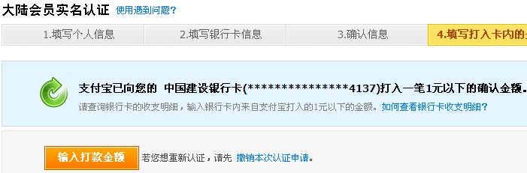

10、点击“输入打款金额”后，出现：
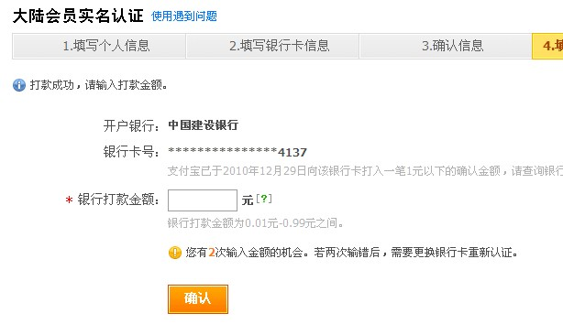
11、完成认证。
注：学生申请助学贷款支付宝帐户后，如自己原来有支付宝帐户，认证支付宝则需按如下操作：登录原来的支付宝帐号——我的帐号——增加关联帐户（把新申请的助学贷款支付宝帐号与原有支付宝帐号关联起来）。
（三）支付宝账户提现：
登录www.alipay.com ，点击“我的支付宝”下面的“提现” →点击“提现”：
情况一：如果在支付宝账户里未登记银行账户，系统先会提醒您填写您的银行账户。
情况二：如果您已经设置过提现银行账户可以直接点击选择银行账户进行提现，输入提现的金额，或者点击添加银行账户，添加其它新的银行账户进行提现。
进入设置银行账户→填写自己正确的银行信息并按规定填写→填写完毕保存账户信息。
提现支持银行：工行、农行、招行、建行、深发、兴业、浦发、民生、广发、交行、光大、中信、中国银行（除广东省深圳市）的账户提现。
填写好信息后→点击“申请提现”→输入支付宝账户的支付密码→提现申请成功提交，请耐心等待款项到账。
（四）充值还款：
登录www.alipay.com→我的支付宝→立即充值→给本账户充值，目前支付宝有17家网上银行通道可充值：工行、农行、招行、建行、兴业、浦发、广发、深发、民生、交通、中信、光大、中国银行、杭州银行、上海银行、宁波银行，平安银行。
核对充值金额与所选择的网上银行，点击“去网上银行充值”。
此外，还可以使用卡通充值、网点充值（邮局、便利店等）、消费卡充值（话费充值卡、便利通卡等）等充值方式，详情可查询支付宝相关网站http://abc.alipay.com/inpour.html。

备注：支付宝详细的操作步骤可以登录：http://www.alipay.com/ 点击右上角的“帮助中心”进行查询。或拨打支付宝24小时服务热线：0571-88156688

